考生操作流程

考生注册
考生在报名链接首页点击考试名称进入与本次考试报名相关链接。
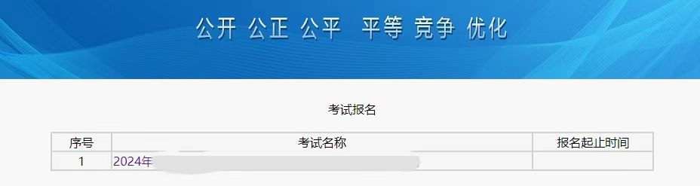
点击链接后进入相关考试用户登录界面，初次访问请选择注册进行用户账号生成。
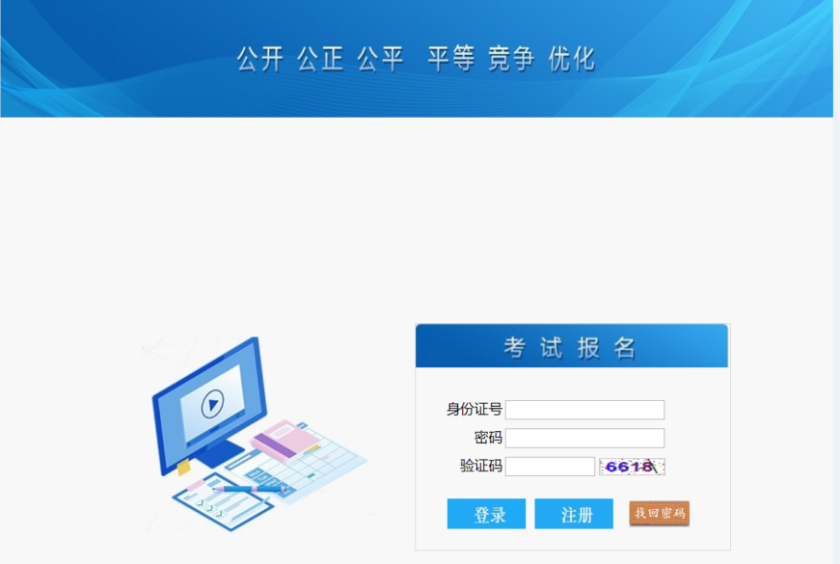
在报名注册表格中，按照个人实际情况填写内容，注意后部提示，填写完毕后提交注册即可返回到登录界面，使用新注册账户进行登录。
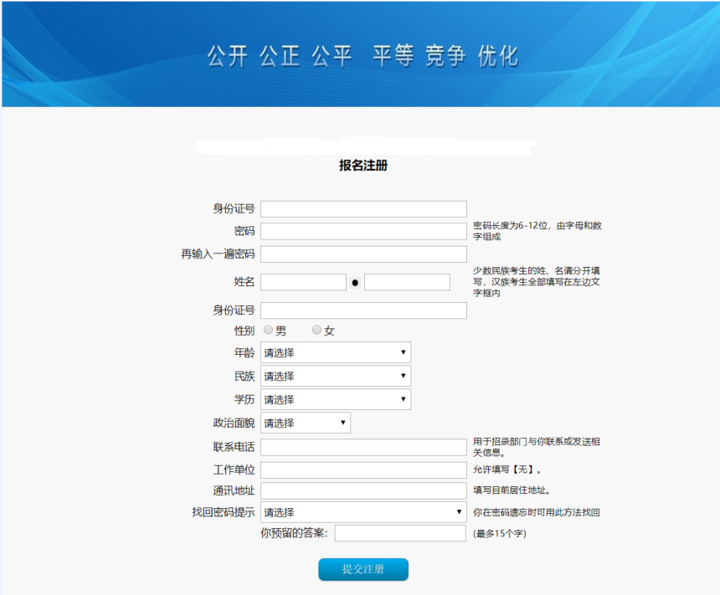

考生资料填报：
使用考生账号登录后显示首页界面，其中左侧为网站开放的各项功能，如资料填报、上传照片、下载报名表、缴纳考试费、打印准考证、成绩查询和补录7个板块，这七个板块依据考试进度情况进行开放；在界面首行中有绿色对勾和红色X图标，绿色代表完成，红色代表未完成，提示考生掌握报名进度。
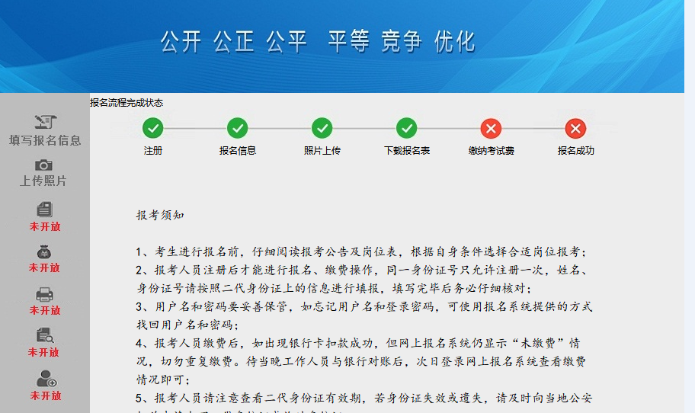
依次完成填写报名信息、上传照片和下载报名表、三个报名内容。其中在报名表下载后不得进行报名信息的修改，因本次考试无缴费环节，报名流程完成状态为4个绿色对勾，即考生报名完成。

